PC09147 – Lê Thị Huỳnh Như

**LAB 3**

**Câu 1:**

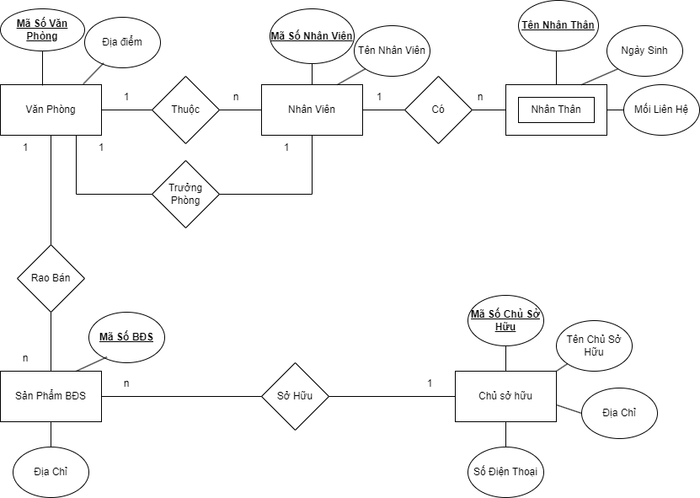

**Câu 2:**

**Chuyển sang lược đồ quan hệ:**

* VanPhong (**MaSoVanPhong**, DiaDiem, NhanVienTruongPhong)
* NhanVien (**MaSoNhanVien**, TenNhanVien, MaSoVanPhong)
* NhanThan (**TenNhanThan**, **MaSoNhanVien**, NgaySinh, MoiLienHe)
* SanPhamBĐS (**MaSoBĐS,** DiaChi, MaSoVanPhong, MaSoChuSoHuu)
* ChuSoHuu (**MaSoChuSoHuu**, TenChuSoHuu, SoDienThoai, DiaChi)

**Xác định khóa chính, khóa ngoại cho các bảng:**

* VanPhong: MaSoVanPhong (PK); NhanVienTruongPhong (FK)
* NhanVien: MaSoNhanVien (PK); MaVanPhong (FK)
* ThanNhan: TenThanNhan (PK), MaSoNhanVien (PK); MaSoNhanVien (FK)
* ChuSoHuu: MaSoChuSoHuu (PK)
* SanPhamBĐS: MaSoBĐS (PK); MaSoVanPhong (FK cho bảng VanPhong), MaSoChuSoHuu (FK cho bảng ChuSoHuu)

**Kiểm tra các bảng đã đạt được dạng chuẩn 3NF chưa? Nếu chưa, tách các bảng để đạt được dạng chuẩn 3NF.**

Tất cả các bảng đã đạt dạng chuẩn 3NF. Vì tất cả các thuộc tính là thuộc tính đơn, không có quan hệ lặp 1NF, có khóa chính đơn 2NF, không có thuộc tính nào thuộc hàm bắc cầu vào khóa chính 3NF